Отчет по лабораторной работе №1

Настройка пространства для лабораторных работ

Егорова Диана Витальевна

Содержание

# 1 Цель работы

Настроить пространство для лабораторных работ, чтобы была их структурированная сдача.

# 2 Задание

1. Настроить виртуальную машину
2. Связать GitHub по ssh-ключу
3. Скопировать предложенный шаблон для лабораторных работ

# 3 Выполнение лабораторной работы

Создание новой виртуальной машины (рис. 1).

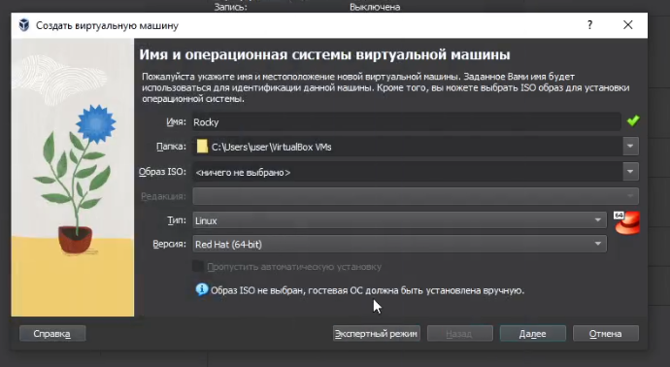

Figure 1: Создание виртуальной машины

Добавление носителя образ Rocky (рис. 2).

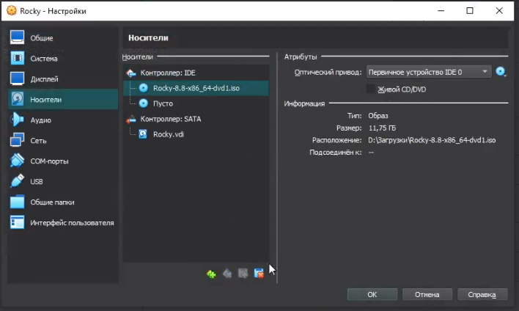

Figure 2: Добавление образа

Настройка основных параметров: язык, дата и время, администратор, хост сети (рис. 3).

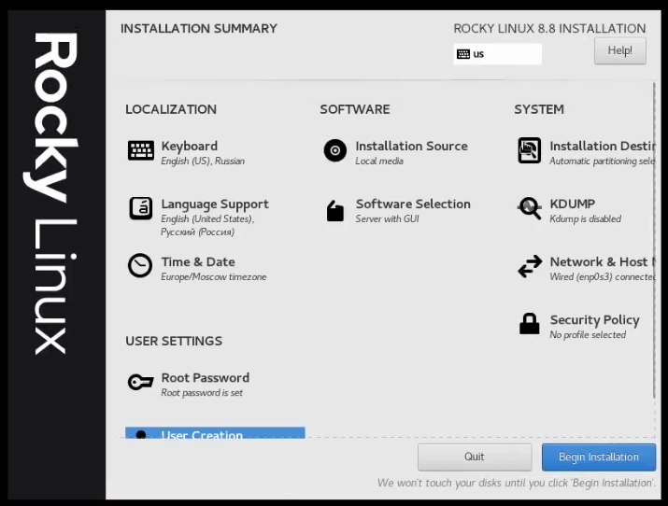

Figure 3: Настройка параметров

Окончание загрузки(рис. 4).

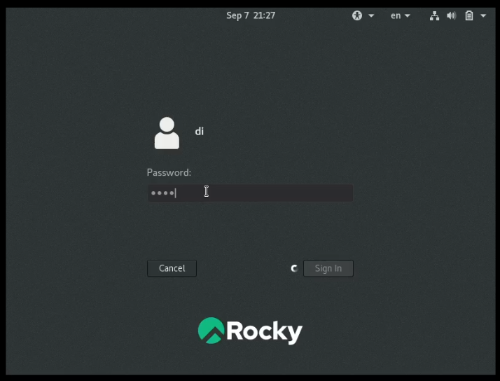

Figure 4: Конец загрузки

Проверка заданных характеристик(рис. 5).

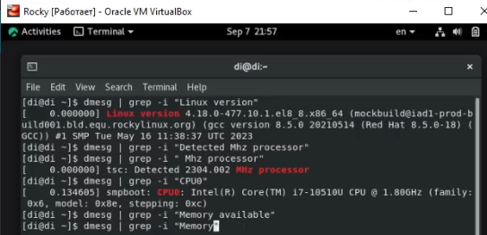

Figure 5: Заданные характеристики

Настройка соединения по ssh(рис. 6).

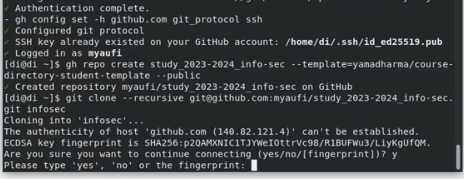

Figure 6: Настройка ssh

Клонирование репозитория(рис. ??) (рис. ??).

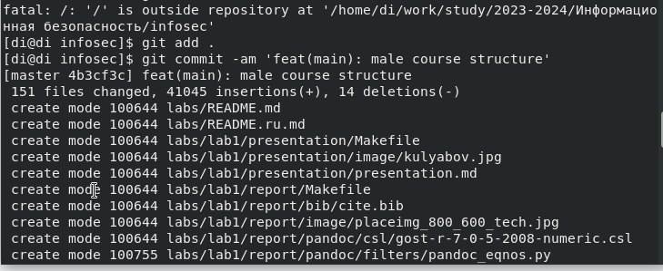 (image/9.png) {#fig:009 width=70%}

# 4 Выводы

Мне удалось настроить пространство для лабораторных работ

# Список литературы